# Gua de aprendizaje – Terapia Ocupacional

|  |  |  |  |
| --- | --- | --- | --- |
| Nombre del estudiante |  | Curso | 5° básico |
| **Fecha** | 6 al 10 julio |
| Actividad |  | ***Programa de Integración Escolar*** | |
| Profesional | Estefania Catalina Fieldhouse Fieldhouse |

Actividad N° 14

1. **Intrucciones de la actividad:**

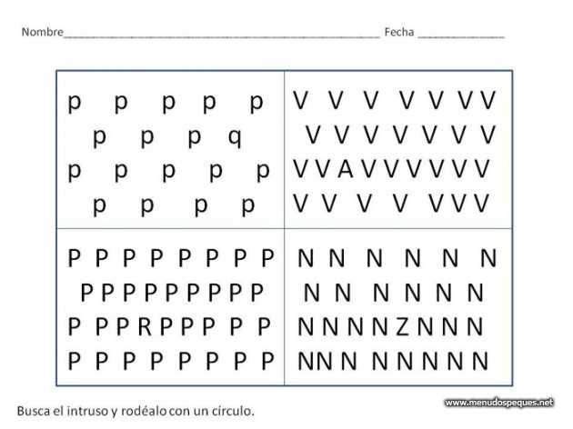

1. **Instrucciones de la actividad**:

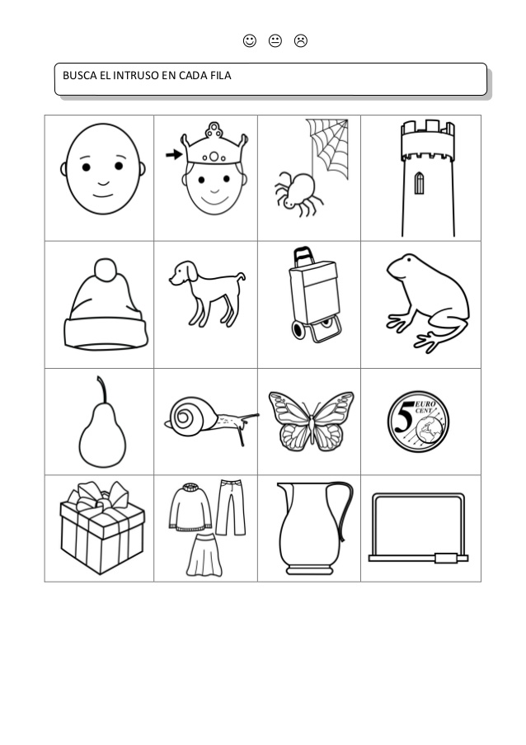

1. **Instrucciones de la actividad:** busca a wally y enciérralo en un círculo.

